ООО "Техносоюз"

ПОДКАТНОЙ ПНЕВМОГИДРАВЛИЧЕСКИЙ
ДОМКРАТ
50 ТОНН
Модели
TS1600-4

Инструкция по эксплуатации и техническому обслуживанию

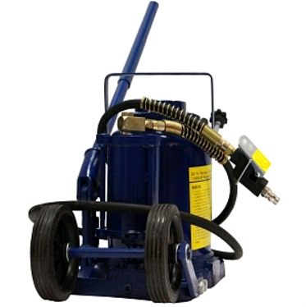

2022

Содержание
ОБЩИЕ СВЕДЕНИЯ
ОСНОВНЫЕ ХАРАКТЕРИСТИКИ
МЕРЫ БЕЗОПАСНОСТИ
КОНСТРУКЦИЯ
ПОРЯДОК РАБОТЫ
ТЕХНИЧЕСКОЕ ОБСЛУЖИВАНИЕ
ЗАМЕНА МАСЛА
НАЗНАЧЕННЫЙ СРОК СЛУЖБЫ
УКАЗАНИЯ ПО ВЫВОДУ ИЗ ЭКСПЛУАТАЦИИ И УТИЛИЗАЦИИ
СВЕДЕНИЯ О КВАЛИФИКАЦИИ ОБСЛУЖИВАЮЩЕГО ПЕРСОНАЛА.
СВЕДЕНИЯ О КВАЛИФИКАЦИИ ОБСЛУЖИВАЮЩЕГО ПЕРСОНАЛА.
КРИТЕРИИ ПРЕДЕЛЬНОГО СОСТОЯНИЯ ОБОРУДОВАНИЯ.
ГАРАНТИЙНЫЙ ТАЛОН

ВАЖНО: внимательно ознакомьтесь с данной инструкцией, обратите внимание на требования безопасности, предупреждения и замечания

ОБЩИЕ СВЕДЕНИЯ
Пневмогидравлический бутылочный домкрат предназначен для подъема, но не для длительного удерживания, грузов весом от 5 до 50 тонн в зависимости от грузоподъемности. Домкрат должен использоваться только в вертикальном положении. После подъема груза немедленно установите специальные подставки. Каждая модель имеет определенную грузоподъемность, работает в вертикальном положении либо применяется в конструкции пресса. Домкрат производит подъем строительных «вагончиков», грузовых автомобилей, домов и/или других строительных сооружений.

ОСНОВНЫЕ ХАРАКТЕРИСТИКИ

Грузоподъемность (кг) | Мин. высота (мм) | Макс. высота (мм) | Вес нетто (кг) | Размеры (мм)
50000 | 280 | 470 | 27 | 350×300×295
50000 | 280 | 470 | 35 | 350×300×295

МЕРЫ БЕЗОПАСНОСТИ

- Соблюдайте чистоту и порядок на рабочем месте. Беспорядок создает травмоопасную обстановку.
- Эксплуатируйте домкрат в нормальных рабочих условиях. Не используйте оборудование в условиях сырости и высокой влажности. Не работайте под дождем. Обеспечьте хорошую освещенность рабочей зоны.
- Используйте оборудование по назначению. Нельзя использовать ручной инструмент для выполнения работы, если требуется промышленный инструмент. Данный домкрат имеет вполне определенное назначение. Для безопасного выполнения работ следует использовать домкрат по своему назначению и с учетом его грузоподъемности.
- Соблюдайте осторожность. Сильно не наклоняйтесь над оборудованием. Ни в коем случае не касайтесь подвижных деталей работающих устройств.
- Проверьте на наличие неисправных деталей. Перед использованием домкрата все потенциально опасные детали следует внимательно проверить и убедиться в их исправности. Проверьте на отсутствие деформации, поломок деталей и приборов и других неисправностей, которые могут повлиять на работу устройства.
- Техническое обслуживание. Для безопасной эксплуатации устройства необходимо выполнять регулярное техническое обслуживание силами квалифицированных специалистов.
- Используйте только источник сжатого воздуха. Используйте чистый, сухой сжатый воздух требуемого давления (не выше 120 фунт/дюйм²) в качестве источника энергии для домкрата. Запрещено использовать для этих целей кислород, диоксид углерода, другие газы, содержащиеся в баллонах.
- Не превышайте допустимый уровень грузоподъемности домкрата. Перегрузка может стать причиной повреждения уплотнительных манжет, потери работоспособности или внезапного опускания подхвата домкрата, что приведет к опусканию автомобиля (груза).
- Не поднимайте неуравновешенный груз (автомобиль).
- Используйте только высококачественное гидравлическое масло для домкратов, не смешивайте масла разных типов.

КОНСТРУКЦИЯ

№ | Описание | Кол-во | № | Описание | Кол-во
1 | Верхняя гайка | 1 | 21 | Цилиндрический штифт | 3
2 | Уплотнительное кольцо | 1 | 22 | Соединитель | 1
3 | Кольцо прямоугольного сечения | 1 | 23 | Пневматический шланг | 1
4 | Заправочная пробка | 1 | 24 | Пневматический насос | 1
5 | Кожух | 1 | 25 | Медная шайба | 1
6 | Трапецеидальное кольцо | 1 | 26 | Колесо | 2
7 | Плунжер (шток) | 1 | 27 | Плоская шайба Ф10 | 2
8 | Конусная шайба | 1 | 28 | Соединяющее кольцо | 2
9 | Уплотнительное кольцо | 1 | 29 | Основание | 1
10 | Цилиндр | 1 | 30 | Стальной шарик Ф8 | 1
11 | Трапецеидальное уплотнение | 1 | 31 | Кольцо прямоугольного сечения | 1
12 | Прижимная пластина | 2 | 32 | Выпускной клапан | 1
13 | Стальной шарик Ф6 | 4 | 33 | Винт М4×20 | 2
14 | Кронштейн рукоятки | 1 | 34 | Контргайка М4 | 2
15 | Шток (стержень) насоса | 1 | 35 | Корпус для возврата масла | 1
16 | Стопорное кольцо прямоугольного сечения | 1 | 36 | Рукоятка возврата масла | 1
17 | Уплотнительное кольцо | 1 | 37 | Рукоятка домкрата | 1
18 | Корпус насоса | 1 | 38 | Гайка М8 | 1
19 | Шайба насоса | 1 | 39 | Винт М8×40 | 1
20 | Пружинный фиксатор | 3

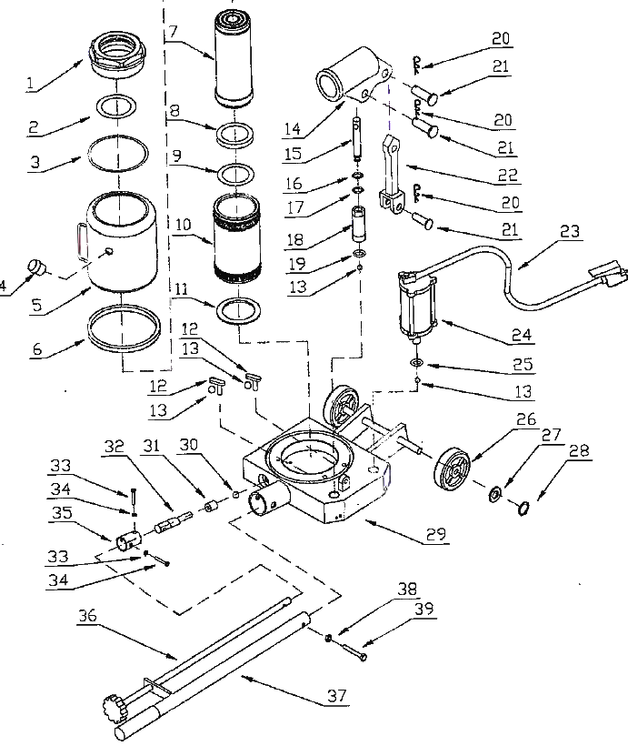

ПОРЯДОК РАБОТЫ
Это пневмогидравлический домкрат. Пневматический двигатель (компрессор) нагнетает воздух и приводит в действие домкрат. Если подача сжатого воздуха отсутствует, можно вручную привести в действие гидравлический плунжер, установленный в домкрате.
- Установите домкрат на твердую ровную поверхность, которая выдерживает вес домкрата и поднимаемого груза.
- Убедитесь в том, что груз уравновешен на домкрате. Прочные страховочные подставки (не входят в комплект поставки), установленные под груз, защищают от случайного опускания автомобиля.
- Проверьте, что подхват домкрата заведен под штатное место для установки домкрата.
- Пневматический подъем:
- Подключите источник сжатого воздуха к воздушному клапану.
- Установите рукоятку (16) домкрата канавками в выпускной клапан (39). Немного поверните выпускной клапан по часовой стрелке, чтобы закрыть его. Домкрат не выполняет подъем груза, если выпускной клапан открыт.
- После проверки всех требований безопасности нажмите на воздушный клапан. Он подает сжатый воздух в пневматический насос (28), который обеспечивает подъем подхвата домкрата. Рычаг дроссельного клапана должен занимать нижнее положение на момент подъема груза на требуемую высоту.
Ручной подъем:
Для подъема груза вручную, без использования сжатого воздуха, закройте выпускной клапан, затем вставьте наконечник рукоятки (16) домкрата в опору (17) для рукоятки и качайте ее вверх-вниз. В результате этих движений подхват домкрата поднимает груз.
- Установите страховочные подставки под груз (автомобиль). Не оставляйте груз в поддомкраченном состоянии, так как домкрат не предназначен для длительного удерживания автомобиля (груза) на весу.
- Для опускания автомобиля немного приподнимите груз над подставками и уберите подставки.
- Вставьте рукоятку (16) домкрата канавками в выпускной клапан (39). Немного поверните клапан, примерно на ¼ оборота, чтобы открыть его для опускания груза. После завершения операции опускания поверните выпускной клапан по часовой стрелке.
ТЕХНИЧЕСКОЕ ОБСЛУЖИВАНИЕ
- Периодически проверяйте пневматические и гидравлические фитинги на наличие утечек. В случае обнаружения утечек выполните ремонт.
- Периодически смазывайте все подвижные детали домкрата.
- Шток плунжера (11) должен быть чистым, без следов грязи и подтеков воды, защищенным от коррозии.
ЗАМЕНА МАСЛА
- Установите домкрат в вертикальное положение
- Полностью опустите плунжер (11)
- Открутите заправочную пробку (5) и положите ее на чистое место
- Заправьте высококачественное гидравлическое масло для домкратов до нижней кромки заправочного отверстия
- Удалите воздух из гидравлической системы домкрата
- Долейте до нормы гидравлическое масло
- Установите и закрутите заправочную пробку (5).

НАЗНАЧЕННЫЙ СРОК СЛУЖБЫ
Средняя наработка на отказ, при 1,5 сменной работе, часов, не менее…20000
Средний полный срок службы, лет, не менее…………………...15
Коэффициент технического использования, не менее…………. 0,81

УКАЗАНИЯ ПО ВЫВОДУ ИЗ ЭКСПЛУАТАЦИИ И УТИЛИЗАЦИИ
Рабочие жидкости (должны быть слиты), электрические (электронные) и механические компоненты должны быть переданы для утилизации соответствующим организация и должны быть утилизированы согласно действующих на момент утилизации нормативных документов.
При организации работ по утилизации составных частей оборудования следует учитывать требования Правил эксплуатации электроустановок, и др.
При этом следует руководствоваться Правилами по охране труда при использовании химических веществ, Правилами по охране труда при выполнении кузнечнопрессовых работ, а также Правилами по охране труда для машиностроительных предприятий.

СВЕДЕНИЯ О КВАЛИФИКАЦИИ ОБСЛУЖИВАЮЩЕГО ПЕРСОНАЛА.
К работе на оборудовании допускаются лица не моложе 21 года и прошедшие обучение в специализированном центре.

СВИДЕТЕЛЬСТВО О ПРИЕМКЕ.
Модель __________________________________________________________
Дата выпуска_____________________________________________________
Дата продажи_____________________________________________________
Печать фирмы и подпись продавца_________________________________
СЕРТИФИКАТ

Серийный номер

Это изделие произведено, проверено и испытано с учетом конструкции, технических характеристик, процесса производства и соответствует стандартам качества продукции. Получено разрешение на выпуск с завода-изготовителя.

